**Project report on**

**ONLINE TEST APPLICATION**

This document contains sections for:

* Sprint planning and Task completion
* Core concepts used in project
* Flow of the Application.
* Demonstrating the product capabilities, appearance, and user interactions.
* Unique Selling Points of the Application
* Conclusions

The code for this project is hosted at <https://github.com/NPBhavani/fsd-phase-4-project>

The project is developed by N.P.Bhavani.

## **Sprints planning and Task completion:**

The project is planned to be completed in 2 sprint. Tasks assumed to be completed in the sprints are:

* Creating the flow of the application
* Initializing git repository to track changes as development progresses.
* Writing the code to fulfill the requirements of the project.
* Testing the code with different kinds of User input
* Pushing code to GitHub.
* Creating this specification document highlighting application capabilities, appearance, and user interactions.

**Technologies Used:**

* HTML5
* CSS3
* BootStrap5
* Angular
* JSON
* TypeScript
* VsCode(Editor)

## **Flow of the Application:**

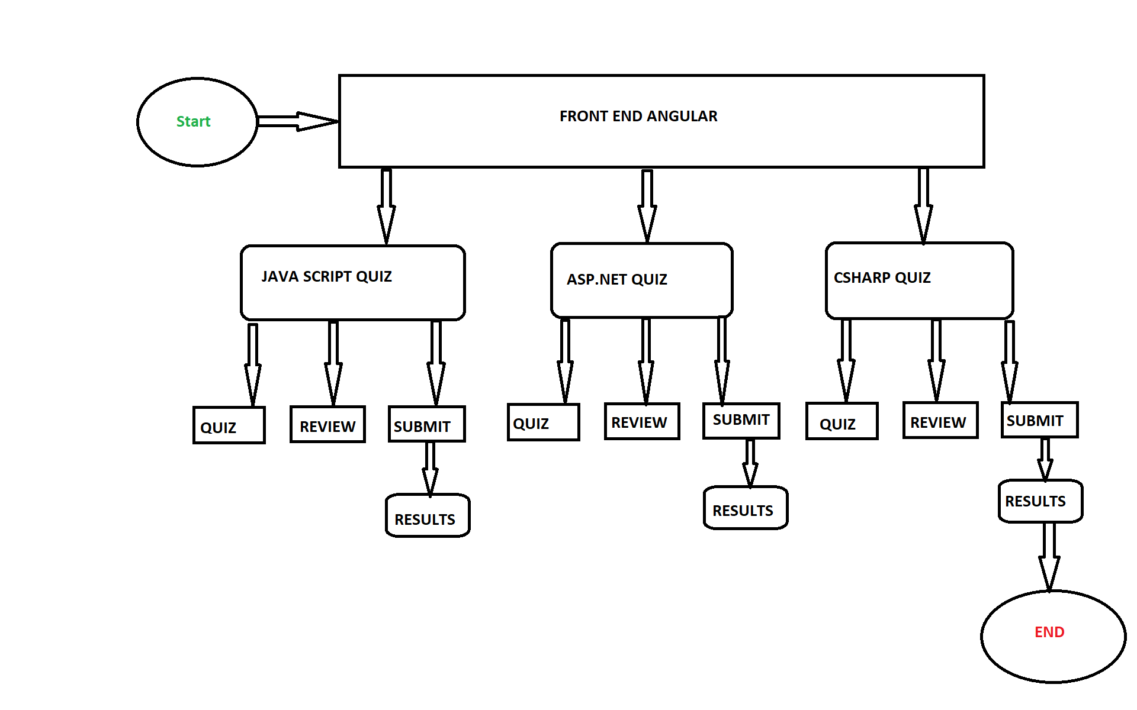

**Project Users Stories : ( Agile and Scrum )**

The project is planned to be completed in 2 sprints. Tasks assumed to be completed in the sprint are:

* Creating the flow of the application
* Initializing git repository to track changes as development progresses.
* Writing the code to fulfill the requirements of the project.
* Testing the code program with different kinds of User input
* Pushing code to GitHub.

1) As an admin I can Set up a master list of all the different topics quizzes.

2) As an admin I can Set up a master list of all the questions in different topics.

3) As an admin I can Set up a timer for the quiz.

4) Manage the questions in the topics which I have prepared.

5) User can able to navigate the questions in the quiz from first to last and can able to review and submit the answers.

6) User can able to see the solutions for the quiz once they have submitted.

**Sprint 1**

1) Start the quiz with in the 3 quiz’s.

2) Take one quiz and start the test.

3) Get the results Finally.

**Sprint 2**

1. Make the UI manage the users.
2. Push the code to the GitHub.

## **Demonstrating the product capabilities, appearance, and user interactions:**

To demonstrate the product capabilities, below are the sub-sections configured to highlight appearance and user interactions for the project:

## **Step 1:** Creating a new project in visual studio code.

* Open visual studio code
* Go to File -> Open folder -> Create new project -> Next.
* Type in any project name and click on “Finish.”
* Select your project and go to Terminal -> npm install -> npm start -> or ng serve .
* **Step 2:**

**Html files:**

Index.html

**Js files:**

aspnet.json

csharp.json

javascript.json

**css files:**

style.css

**Step 3:**

1. **Creating the project in visual studio code.**

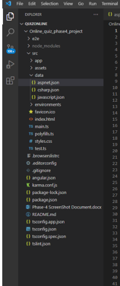

**2.Update the required data in the data folder in aspnet.json, csharp.json, javascript.json.**

**aspnet.json:**

{

    "id": 1,

    "name": "Asp.Net Quiz",

    "description": "Asp.Net Quiz (contains webform, mvc, web API, etc.)",

    "questions": [

        {

            "id": 1010,

            "name": "Which of the following utilities can be used to compile managed assemblies into processor-specific native code?",

            "questionTypeId": 1,

            "options": [

                {

                    "id": 1055,

                    "questionId": 1010,

                    "name": "gacutil",

                    "isAnswer": false

                },

                {

                    "id": 1056,

                    "questionId": 1010,

                    "name": "ngen",

                    "isAnswer": true

                },

                {

                    "id": 1057,

                    "questionId": 1010,

                    "name": "sn",

                    "isAnswer": false

                },

                {

                    "id": 1058,

                    "questionId": 1010,

                    "name": "dumpbin",

                    "isAnswer": false

                }

            ],

            "questionType": {

                "id": 1,

                "name": "Multiple Choice",

                "isActive": true

            }

        },

        {

            "id": 1011,

            "name": "Which of the following .NET components can be used to remove unused references from the managed heap?",

            "questionTypeId": 1,

            "options": [

                {

                    "id": 1055,

                    "questionId": 1010,

                    "name": "Common Language Infrastructure",

                    "isAnswer": false

                },

                {

                    "id": 1057,

                    "questionId": 1010,

                    "name": "CLR",

                    "isAnswer": false

                },

                {

                    "id": 1056,

                    "questionId": 1010,

                    "name": "Garbage Collector",

                    "isAnswer": true

                },

                {

                    "id": 1058,

                    "questionId": 1010,

                    "name": "Class Loader",

                    "isAnswer": false

                }

            ],

            "questionType": {

                "id": 1,

                "name": "Multiple Choice",

                "isActive": true

            }

        },

        {

            "id": 1012,

            "name": "Which of the following assemblies can be stored in Global Assembly Cache?",

            "questionTypeId": 1,

            "options": [

                {

                    "id": 1055,

                    "questionId": 1010,

                    "name": "Shared Assemblies",

                    "isAnswer": true

                },

                {

                    "id": 1057,

                    "questionId": 1010,

                    "name": "Private Assemblies",

                    "isAnswer": false

                },

                {

                    "id": 1056,

                    "questionId": 1010,

                    "name": "Public Assemblies",

                    "isAnswer": false

                },

                {

                    "id": 1058,

                    "questionId": 1010,

                    "name": "Protected Assemblies",

                    "isAnswer": false

                }

            ],

            "questionType": {

                "id": 1,

                "name": "Multiple Choice",

                "isActive": true

            }

        },

        {

            "id": 1013,

            "name": "Code that targets the Common Language Runtime is known as",

            "questionTypeId": 1,

            "options": [

                {

                    "id": 1055,

                    "questionId": 1010,

                    "name": "Managed Code",

                    "isAnswer": true

                },

                {

                    "id": 1057,

                    "questionId": 1010,

                    "name": "Unmanaged",

                    "isAnswer": false

                },

                {

                    "id": 1056,

                    "questionId": 1010,

                    "name": "Distributed",

                    "isAnswer": false

                },

                {

                    "id": 1058,

                    "questionId": 1010,

                    "name": "Legacy",

                    "isAnswer": false

                }

            ],

            "questionType": {

                "id": 1,

                "name": "Multiple Choice",

                "isActive": true

            }

        },

        {

            "id": 1014,

            "name": "Which of the following is the root of the .NET type hierarchy?",

            "questionTypeId": 1,

            "options": [

                {

                    "id": 1055,

                    "questionId": 1010,

                    "name": "System.Root",

                    "isAnswer": false

                },

                {

                    "id": 1057,

                    "questionId": 1010,

                    "name": "System.Parent",

                    "isAnswer": false

                },

                {

                    "id": 1056,

                    "questionId": 1010,

                    "name": "System.Type",

                    "isAnswer": false

                },

                {

                    "id": 1058,

                    "questionId": 1010,

                    "name": "System.Object",

                    "isAnswer": true

                }

            ],

            "questionType": {

                "id": 1,

                "name": "Multiple Choice",

                "isActive": true

            }

        },

        {

            "id": 1015,

            "name": "An alternative way of displaying text on web page using?",

            "questionTypeId": 1,

            "options": [

                {

                    "id": 1055,

                    "questionId": 1010,

                    "name": "asp:listitem",

                    "isAnswer": false

                },

                {

                    "id": 1057,

                    "questionId": 1010,

                    "name": "asp:button",

                    "isAnswer": false

                },

                {

                    "id": 1056,

                    "questionId": 1010,

                    "name": "asp:label",

                    "isAnswer": true

                },

                {

                    "id": 1058,

                    "questionId": 1010,

                    "name": "None of the above",

                    "isAnswer": false

                }

            ],

            "questionType": {

                "id": 1,

                "name": "Multiple Choice",

                "isActive": true

            }

        },

        {

            "id": 1016,

            "name": "Which of the following object is not an ASP component?",

            "questionTypeId": 1,

            "options": [

                {

                    "id": 1055,

                    "questionId": 1010,

                    "name": "Counter",

                    "isAnswer": false

                },

                {

                    "id": 1056,

                    "questionId": 1010,

                    "name": "LinkCounter",

                    "isAnswer": true

                },

                {

                    "id": 1057,

                    "questionId": 1010,

                    "name": "AdRotator",

                    "isAnswer": false

                },

                {

                    "id": 1058,

                    "questionId": 1010,

                    "name": "File Access",

                    "isAnswer": false

                }

            ],

            "questionType": {

                "id": 1,

                "name": "Multiple Choice",

                "isActive": true

            }

        },

        {

            "id": 1017,

            "name": "Which of the following control is used to validate that two fields are equal?",

            "questionTypeId": 1,

            "options": [

                {

                    "id": 1055,

                    "questionId": 1010,

                    "name": "CompareValidator",

                    "isAnswer": false

                },

                {

                    "id": 1056,

                    "questionId": 1010,

                    "name": "equals() method",

                    "isAnswer": true

                },

                {

                    "id": 1057,

                    "questionId": 1010,

                    "name": "RegularExpressionValidator",

                    "isAnswer": false

                },

                {

                    "id": 1058,

                    "questionId": 1010,

                    "name": "RequiredFieldValidator",

                    "isAnswer": false

                }

            ],

            "questionType": {

                "id": 1,

                "name": "Multiple Choice",

                "isActive": true

            }

        },

        {

            "id": 1018,

            "name": "How do you get information from a form that is submitted using the ?",

            "questionTypeId": 1,

            "options": [

                {

                    "id": 1055,

                    "questionId": 1010,

                    "name": "Request.QueryString",

                    "isAnswer": false

                },

                {

                    "id": 1057,

                    "questionId": 1010,

                    "name": "Response.write",

                    "isAnswer": false

                },

                {

                    "id": 1056,

                    "questionId": 1010,

                    "name": "Request.Form",

                    "isAnswer": true

                },

                {

                    "id": 1058,

                    "questionId": 1010,

                    "name": "Response.writeln",

                    "isAnswer": false

                }

            ],

            "questionType": {

                "id": 1,

                "name": "Multiple Choice",

                "isActive": true

            }

        },

        {

            "id": 1019,

            "name": "Which of the following is not a member of ADODBCommand object?",

            "questionTypeId": 1,

            "options": [

                {

                    "id": 1055,

                    "questionId": 1010,

                    "name": "ExecuteScalar",

                    "isAnswer": true

                },

                {

                    "id": 1056,

                    "questionId": 1010,

                    "name": "ExecuteStream",

                    "isAnswer": false

                },

                {

                    "id": 1057,

                    "questionId": 1010,

                    "name": "Open",

                    "isAnswer": false

                },

                {

                    "id": 1058,

                    "questionId": 1010,

                    "name": "ExecuteReader",

                    "isAnswer": false

                }

            ],

            "questionType": {

                "id": 1,

                "name": "Multiple Choice",

                "isActive": true

            }

        }

    ]

}

**Csharp.json:**

{

    "id": 2,

    "name": "C# and .Net Framework",

    "description": "C# and .Net Quiz (contains C#, .Net Framework, Linq, etc.)",

    "config": {

        "shuffleQuestions": true,

        "showPager": false,

        "allowBack": true,

        "autoMove": true

    },

    "questions": [

        {

            "id": 1010,

            "name": "Which of the following converts a type to a 64-bit integer in C#?",

            "questionTypeId": 1,

            "options": [

                {

                    "id": 1055,

                    "questionId": 1010,

                    "name": "ToSbyte",

                    "isAnswer": false

                },

                {

                    "id": 1056,

                    "questionId": 1010,

                    "name": "ToSingle",

                    "isAnswer": false

                },

                {

                    "id": 1057,

                    "questionId": 1010,

                    "name": "ToInt32",

                    "isAnswer": false

                },

                {

                    "id": 1058,

                    "questionId": 1010,

                    "name": "ToInt64",

                    "isAnswer": true

                }

            ],

            "questionType": {

                "id": 1,

                "name": "Multiple Choice",

                "isActive": true

            }

        },

        {

            "id": 1011,

            "name": "Which of the following preprocessor directive allows to create a compound conditional directive, along with #if in C#?",

            "questionTypeId": 1,

            "options": [

                {

                    "id": 1055,

                    "questionId": 1010,

                    "name": "elif",

                    "isAnswer": false

                },

                {

                    "id": 1056,

                    "questionId": 1010,

                    "name": "CLR",

                    "isAnswer": false

                },

                {

                    "id": 1057,

                    "questionId": 1010,

                    "name": "define",

                    "isAnswer": false

                },

                {

                    "id": 1058,

                    "questionId": 1010,

                    "name": "else",

                    "isAnswer": true

                },

                {

                    "id": 1058,

                    "questionId": 1010,

                    "name": " if",

                    "isAnswer": false

                }

            ],

            "questionType": {

                "id": 1,

                "name": "Multiple Choice",

                "isActive": true

            }

        },

        {

            "id": 1012,

            "name": "Which of the following can be used to define the member of a class externally?",

            "questionTypeId": 1,

            "options": [

                {

                    "id": 1055,

                    "questionId": 1010,

                    "name": ":",

                    "isAnswer": false

                },

                {

                    "id": 1057,

                    "questionId": 1010,

                    "name": " ::",

                    "isAnswer": true

                },

                {

                    "id": 1056,

                    "questionId": 1010,

                    "name": "#",

                    "isAnswer": false

                },

                {

                    "id": 1058,

                    "questionId": 1010,

                    "name": "none of the mentioned",

                    "isAnswer": false

                }

            ],

            "questionType": {

                "id": 1,

                "name": "Multiple Choice",

                "isActive": true

            }

        },

        {

            "id": 1013,

            "name": "Which of the following gives the correct count of the constructors that a class can define?",

            "questionTypeId": 1,

            "options": [

                {

                    "id": 1055,

                    "questionId": 1010,

                    "name": "Any number",

                    "isAnswer": true

                },

                {

                    "id": 1057,

                    "questionId": 1010,

                    "name": " 1",

                    "isAnswer": false

                },

                {

                    "id": 1056,

                    "questionId": 1010,

                    "name": "2",

                    "isAnswer": false

                },

                {

                    "id": 1058,

                    "questionId": 1010,

                    "name": "None of the above",

                    "isAnswer": false

                }

            ],

            "questionType": {

                "id": 1,

                "name": "Multiple Choice",

                "isActive": true

            }

        },

        {

            "id": 1014,

            "name": "What is the correct name of a method which has the same name as that of class and used to destroy objects?",

            "questionTypeId": 1,

            "options": [

                {

                    "id": 1055,

                    "questionId": 1010,

                    "name": " Destructor",

                    "isAnswer": true

                },

                {

                    "id": 1057,

                    "questionId": 1010,

                    "name": "Constructor.",

                    "isAnswer": false

                },

                {

                    "id": 1056,

                    "questionId": 1010,

                    "name": " Finalize()",

                    "isAnswer": false

                },

                {

                    "id": 1058,

                    "questionId": 1010,

                    "name": "End",

                    "isAnswer": false

                }

            ],

            "questionType": {

                "id": 1,

                "name": "Multiple Choice",

                "isActive": true

            }

        },

        {

            "id": 1015,

            "name": "What is #include <stdio.h>?",

            "questionTypeId": 1,

            "options": [

                {

                    "id": 1055,

                    "questionId": 1010,

                    "name": "Inclusion directive",

                    "isAnswer": false

                },

                {

                    "id": 1057,

                    "questionId": 1010,

                    "name": " Preprocessor directive",

                    "isAnswer": true

                },

                {

                    "id": 1056,

                    "questionId": 1010,

                    "name": " File inclusion directive",

                    "isAnswer": false

                },

                {

                    "id": 1058,

                    "questionId": 1010,

                    "name": "None of the above",

                    "isAnswer": false

                }

            ],

            "questionType": {

                "id": 1,

                "name": "Multiple Choice",

                "isActive": true

            }

        },

        {

            "id": 1016,

            "name": "The C-preprocessors are specified with _________ symbol.",

            "questionTypeId": 1,

            "options": [

                {

                    "id": 1055,

                    "questionId": 1010,

                    "name": " $",

                    "isAnswer": false

                },

                {

                    "id": 1056,

                    "questionId": 1010,

                    "name": " #",

                    "isAnswer": true

                },

                {

                    "id": 1057,

                    "questionId": 1010,

                    "name": "” ”",

                    "isAnswer": false

                },

                {

                    "id": 1058,

                    "questionId": 1010,

                    "name": "&",

                    "isAnswer": false

                }

            ],

            "questionType": {

                "id": 1,

                "name": "Multiple Choice",

                "isActive": true

            }

        },

        {

            "id": 1017,

            "name": "scanf() is a predefined function in______header file?",

            "questionTypeId": 1,

            "options": [

                {

                    "id": 1055,

                    "questionId": 1010,

                    "name": "stdlib. h",

                    "isAnswer": false

                },

                {

                    "id": 1056,

                    "questionId": 1010,

                    "name": " stdio. h",

                    "isAnswer": true

                },

                {

                    "id": 1057,

                    "questionId": 1010,

                    "name": " ctype. h",

                    "isAnswer": false

                },

                {

                    "id": 1058,

                    "questionId": 1010,

                    "name": "stdarg. h",

                    "isAnswer": false

                }

            ],

            "questionType": {

                "id": 1,

                "name": "Multiple Choice",

                "isActive": true

            }

        },

        {

            "id": 1018,

            "name": "When a C program is started, O.S environment is responsible for opening file and providing pointer for that file?",

            "questionTypeId": 1,

            "options": [

                {

                    "id": 1055,

                    "questionId": 1010,

                    "name": "Standard input.",

                    "isAnswer": false

                },

                {

                    "id": 1057,

                    "questionId": 1010,

                    "name": " Standard output.",

                    "isAnswer": false

                },

                {

                    "id": 1056,

                    "questionId": 1010,

                    "name": "Standard error.",

                    "isAnswer": false

                },

                {

                    "id": 1058,

                    "questionId": 1010,

                    "name": "All of the mentioned",

                    "isAnswer": true

                }

            ],

            "questionType": {

                "id": 1,

                "name": "Multiple Choice",

                "isActive": true

            }

        },

        {

            "id": 1019,

            "name": "How many number of pointer (*) does C have against a pointer variable declaration?",

            "questionTypeId": 1,

            "options": [

                {

                    "id": 1055,

                    "questionId": 1010,

                    "name": " No limits",

                    "isAnswer": true

                },

                {

                    "id": 1056,

                    "questionId": 1010,

                    "name": " 7",

                    "isAnswer": false

                },

                {

                    "id": 1057,

                    "questionId": 1010,

                    "name": "127",

                    "isAnswer": false

                },

                {

                    "id": 1058,

                    "questionId": 1010,

                    "name": "255",

                    "isAnswer": false

                }

            ],

            "questionType": {

                "id": 1,

                "name": "Multiple Choice",

                "isActive": true

            }

        }

    ]

}

**Javascript.json:**

{

    "id": 1,

    "name": "JavaScript Quiz",

    "description": "JavaScript Quiz (Basic Multiple Choice Questions for JavaScript Developers)",

    "questions": [

        {

            "id": 1010,

            "name": "Javascript is an _______ language?",

            "questionTypeId": 1,

            "options": [

                {

                    "id": 1055,

                    "questionId": 1010,

                    "name": "Object - Based",

                    "isAnswer": false

                },

                {

                    "id": 1056,

                    "questionId": 1010,

                    "name": "Object -oriented",

                    "isAnswer": true

                },

                {

                    "id": 1057,

                    "questionId": 1010,

                    "name": "Procedural",

                    "isAnswer": false

                },

                {

                    "id": 1058,

                    "questionId": 1010,

                    "name": "None of the above",

                    "isAnswer": false

                }

            ],

            "questionType": {

                "id": 1,

                "name": "Multiple Choice",

                "isActive": true

            }

        },

        {

            "id": 1011,

            "name": " Upon encountering empty statements, what does the Javascript Interpreter do?",

            "questionTypeId": 1,

            "options": [

                {

                    "id": 1055,

                    "questionId": 1010,

                    "name": "Throws an error",

                    "isAnswer": false

                },

                {

                    "id": 1057,

                    "questionId": 1010,

                    "name": "Gives a warning",

                    "isAnswer": false

                },

                {

                    "id": 1056,

                    "questionId": 1010,

                    "name": "Ignores the statement",

                    "isAnswer": true

                },

                {

                    "id": 1058,

                    "questionId": 1010,

                    "name": "None of the above",

                    "isAnswer": false

                }

            ],

            "questionType": {

                "id": 1,

                "name": "Multiple Choice",

                "isActive": true

            }

        },

        {

            "id": 1012,

            "name": "Which of the following is correct about JavaScript?",

            "questionTypeId": 1,

            "options": [

                {

                    "id": 1055,

                    "questionId": 1010,

                    "name": " JavaScript is an Object-Based language",

                    "isAnswer": true

                },

                {

                    "id": 1057,

                    "questionId": 1010,

                    "name": " JavaScript is Assembly-language",

                    "isAnswer": false

                },

                {

                    "id": 1056,

                    "questionId": 1010,

                    "name": "JavaScript is an Object-Oriented language",

                    "isAnswer": false

                },

                {

                    "id": 1058,

                    "questionId": 1010,

                    "name": "JavaScript is a High-level language",

                    "isAnswer": false

                }

            ],

            "questionType": {

                "id": 1,

                "name": "Multiple Choice",

                "isActive": true

            }

        },

        {

            "id": 1013,

            "name": "Which of the following object is the main entry point to all client-side JavaScript features and APIs?",

            "questionTypeId": 1,

            "options": [

                {

                    "id": 1055,

                    "questionId": 1010,

                    "name": " Position",

                    "isAnswer": true

                },

                {

                    "id": 1057,

                    "questionId": 1010,

                    "name": "Window",

                    "isAnswer": false

                },

                {

                    "id": 1056,

                    "questionId": 1010,

                    "name": "Standard",

                    "isAnswer": false

                },

                {

                    "id": 1058,

                    "questionId": 1010,

                    "name": " Location",

                    "isAnswer": false

                }

            ],

            "questionType": {

                "id": 1,

                "name": "Multiple Choice",

                "isActive": true

            }

        },

        {

            "id": 1014,

            "name": "Which of the following can be used to call a JavaScript Code Snippet?",

            "questionTypeId": 1,

            "options": [

                {

                    "id": 1055,

                    "questionId": 1010,

                    "name": "RMI",

                    "isAnswer": false

                },

                {

                    "id": 1057,

                    "questionId": 1010,

                    "name": "Triggering Event",

                    "isAnswer": false

                },

                {

                    "id": 1056,

                    "questionId": 1010,

                    "name": "Preprocessor",

                    "isAnswer": false

                },

                {

                    "id": 1058,

                    "questionId": 1010,

                    "name": "Function/Method",

                    "isAnswer": true

                }

            ],

            "questionType": {

                "id": 1,

                "name": "Multiple Choice",

                "isActive": true

            }

        },

        {

            "id": 1015,

            "name": "Which of the following explains correctly what happens when a JavaScript program is developed on a Unix Machine?",

            "questionTypeId": 1,

            "options": [

                {

                    "id": 1055,

                    "questionId": 1010,

                    "name": "must be restricted to a Unix Machine only",

                    "isAnswer": false

                },

                {

                    "id": 1057,

                    "questionId": 1010,

                    "name": "will throw errors and exceptions",

                    "isAnswer": false

                },

                {

                    "id": 1056,

                    "questionId": 1010,

                    "name": "will work perfectly well on a Windows Machine",

                    "isAnswer": true

                },

                {

                    "id": 1058,

                    "questionId": 1010,

                    "name": " will be displayed as JavaScript text on the browser",

                    "isAnswer": false

                }

            ],

            "questionType": {

                "id": 1,

                "name": "Multiple Choice",

                "isActive": true

            }

        },

        {

            "id": 1016,

            "name": " Why JavaScript Engine is needed?",

            "questionTypeId": 1,

            "options": [

                {

                    "id": 1055,

                    "questionId": 1010,

                    "name": " Both Compiling & Interpreting the JavaScript",

                    "isAnswer": false

                },

                {

                    "id": 1056,

                    "questionId": 1010,

                    "name": "Interpreting the JavaScript",

                    "isAnswer": true

                },

                {

                    "id": 1057,

                    "questionId": 1010,

                    "name": " Parsing the javascript",

                    "isAnswer": false

                },

                {

                    "id": 1058,

                    "questionId": 1010,

                    "name": "Compiling the JavaScript",

                    "isAnswer": false

                }

            ],

            "questionType": {

                "id": 1,

                "name": "Multiple Choice",

                "isActive": true

            }

        },

        {

            "id": 1017,

            "name": "Why event handlers is needed in JS?",

            "questionTypeId": 1,

            "options": [

                {

                    "id": 1055,

                    "questionId": 1010,

                    "name": "Adds innerHTML page to the code",

                    "isAnswer": false

                },

                {

                    "id": 1056,

                    "questionId": 1010,

                    "name": "Allows JavaScript code to alter the behaviour of windows",

                    "isAnswer": true

                },

                {

                    "id": 1057,

                    "questionId": 1010,

                    "name": "Change the server location",

                    "isAnswer": false

                },

                {

                    "id": 1058,

                    "questionId": 1010,

                    "name": "Performs handling of exceptions and occurrences",

                    "isAnswer": false

                }

            ],

            "questionType": {

                "id": 1,

                "name": "Multiple Choice",

                "isActive": true

            }

        },

        {

            "id": 1018,

            "name": "Which of the following is not a framework?",

            "questionTypeId": 1,

            "options": [

                {

                    "id": 1055,

                    "questionId": 1010,

                    "name": " JavaScript .NET",

                    "isAnswer": false

                },

                {

                    "id": 1057,

                    "questionId": 1010,

                    "name": "Cocoa JS",

                    "isAnswer": false

                },

                {

                    "id": 1056,

                    "questionId": 1010,

                    "name": " JavaScript",

                    "isAnswer": true

                },

                {

                    "id": 1058,

                    "questionId": 1010,

                    "name": " jQuery",

                    "isAnswer": false

                }

            ],

            "questionType": {

                "id": 1,

                "name": "Multiple Choice",

                "isActive": true

            }

        },

        {

            "id": 1019,

            "name": "Which of the following is not an error in JavaScript?",

            "questionTypeId": 1,

            "options": [

                {

                    "id": 1055,

                    "questionId": 1010,

                    "name": "Division by zero",

                    "isAnswer": true

                },

                {

                    "id": 1056,

                    "questionId": 1010,

                    "name": "Missing of Bracket",

                    "isAnswer": false

                },

                {

                    "id": 1057,

                    "questionId": 1010,

                    "name": "Syntax error",

                    "isAnswer": false

                },

                {

                    "id": 1058,

                    "questionId": 1010,

                    "name": " Missing of semicolons",

                    "isAnswer": false

                }

            ],

            "questionType": {

                "id": 1,

                "name": "Multiple Choice",

                "isActive": true

            }

        }

    ]

}

**Index.html:**

<!doctype html>

<html lang="en">

<head>

  <meta charset="utf-8">

  <title>OnlineTestApplication</title>

  <base href="/">

  <meta name="viewport" content="width=device-width, initial-scale=1">

  <link rel="icon" type="image/x-icon" href="favicon.ico">

</head>

<body>

  <app-root></app-root>

</body>

</html>

**Step 4. Use npm install to install all the dependencies used in the Project.**

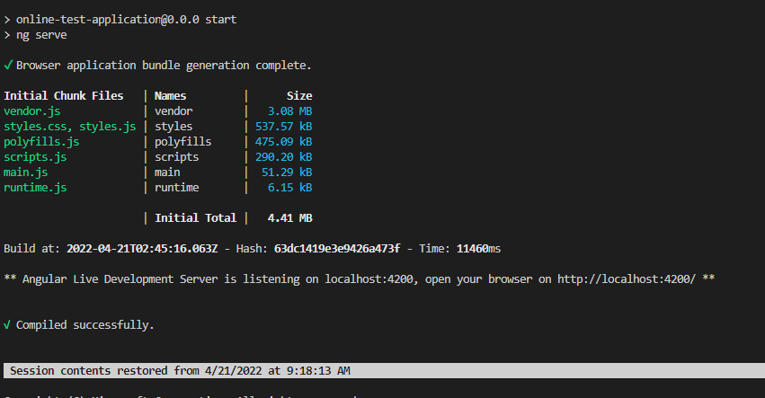

5. Run the Application in Visual Studio Code.

6. Home page will be displayed. Home page contains list of quizzes that user can choose from.

7. Based on User’s Choice, Quiz is rendered in the Client Side by fetching data from Quiz Server or JSON file with Questions and Answers.

8. User can select option for a question, Users also have the option to navigate through the questions using Navigation Button (First , Last , Next and Prev).

9. Users can directly go to First and Last Questions by clicking on Navigation Buttons (First and Last).

10. Users have the option to review their Quiz by clicking on Review button. Here user can see details of answered and not answered questions and navigate directly to the question which they want to Answer.

11. After completing the quiz, User can submit the quiz where the Quiz Score is displayed on the Results page. As well as user can see their responses are right or wrong.

12. There is timer set for quiz, If user exceeds quiz time then the quiz is automatically submitted and results are displayed to User.

**SCREENSHOTS:**

**Home Page Contains Quiz options user can take: (There are three quiz options now – Javascript, Asp.Net and C# (C Sharp)).**

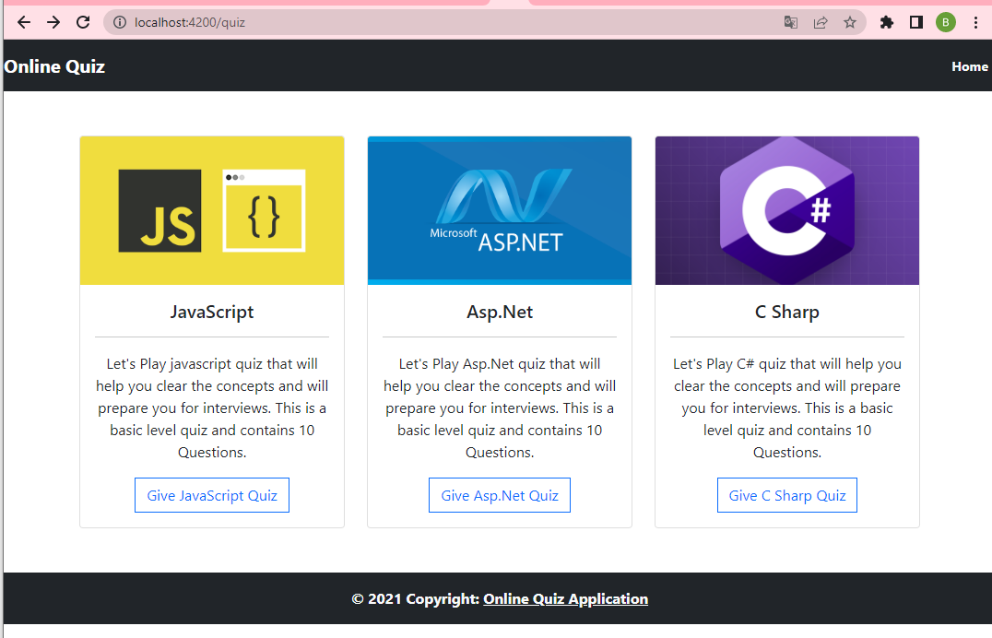

**The Quiz Names and Description are fetched dynamically using JSON data (Containing Questions and Answers) and Angular Framework.**

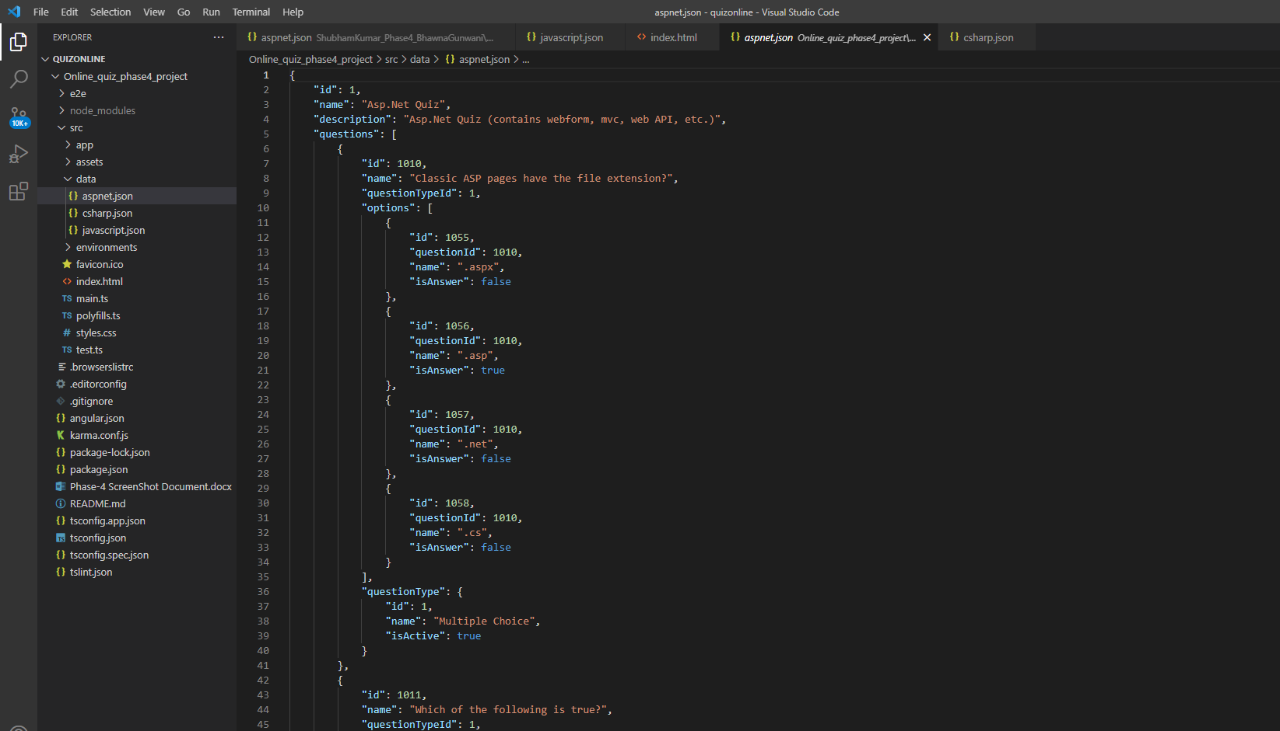

1. **When User Selects JavaScript Quiz, they are redirected to JavaScript quiz page where they can see all the questions with their options rendered from JSON file.**

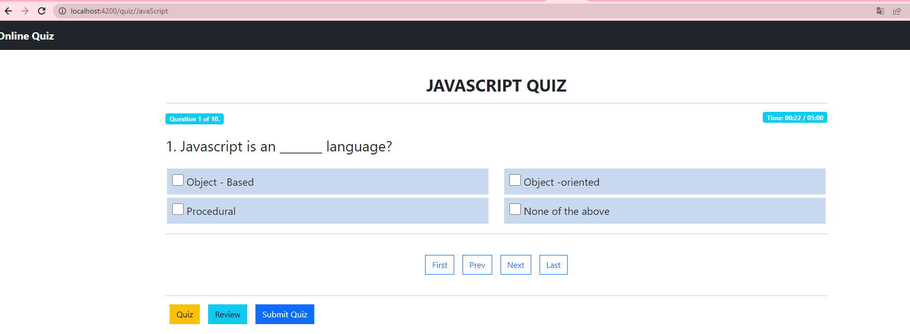

**User also have the option to navigate through questions using navigation links (First, Last , Prev and Next). There is also timer for quiz, after completion of allotted time the quiz submits automatically or User can submit their quiz before time using Submit Quiz button.**

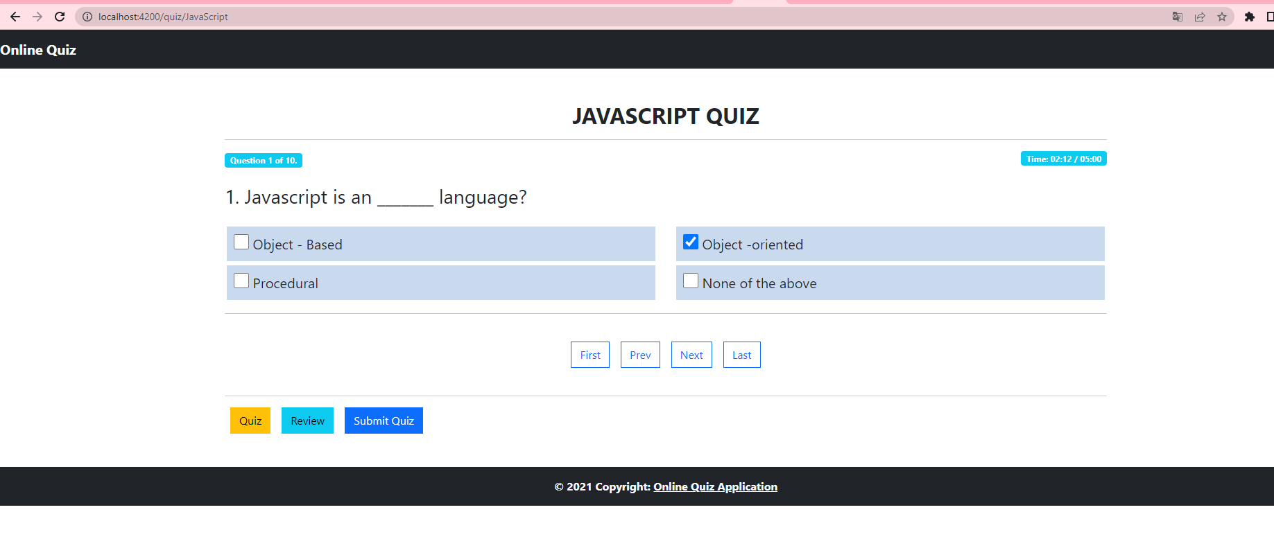

**User can select an option for the question and move to next question by clicking next navigation button**

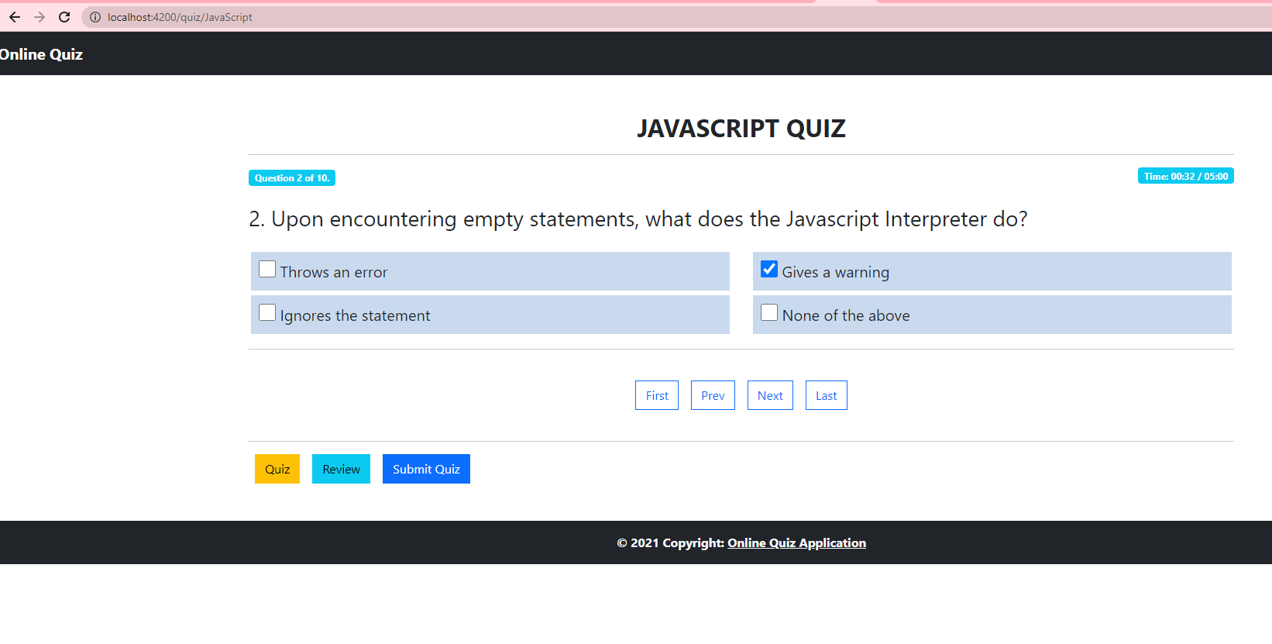

**Similarly, User can Answer all the questions asked**

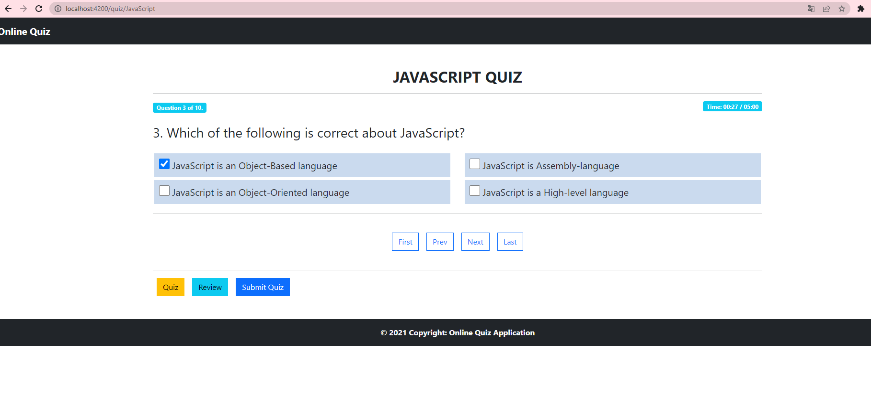

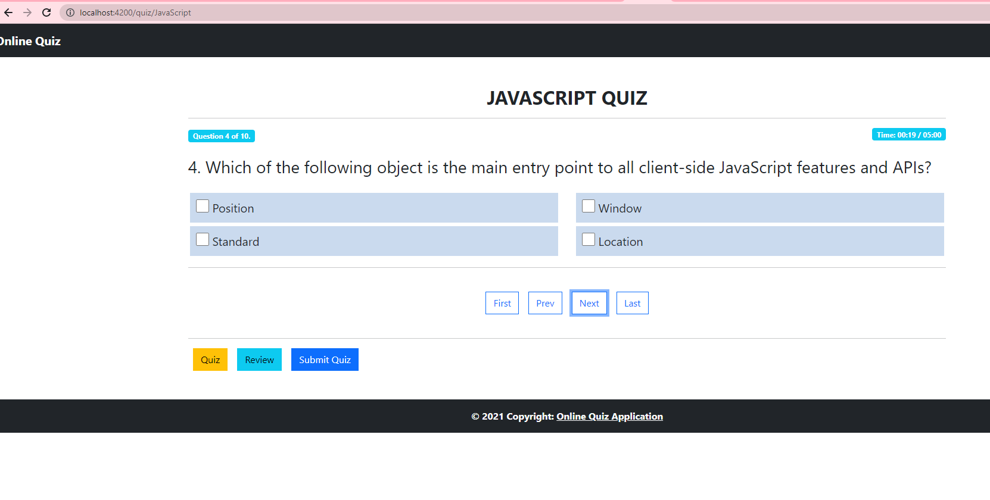

**User can also navigate to last or First question directly from First and Last Nav Links**

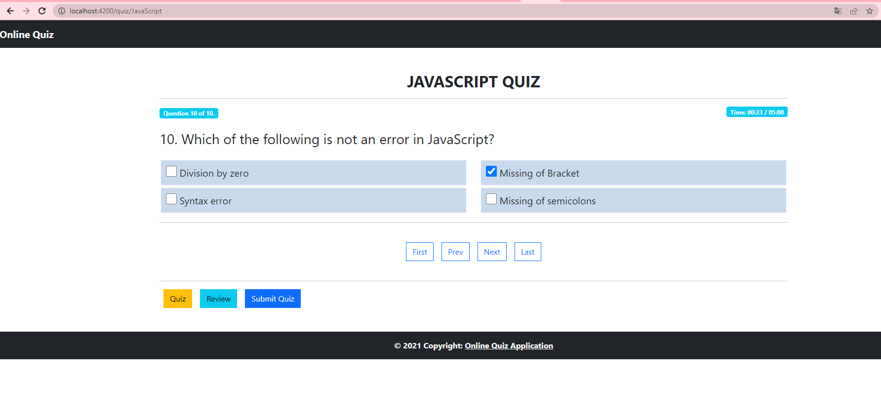

**User can Review All the Answered and Not Answered Questions by Clicking on Review Nav Link.**

**Also user can go to specific question to answer by clicking on any of the Question Blocks.**

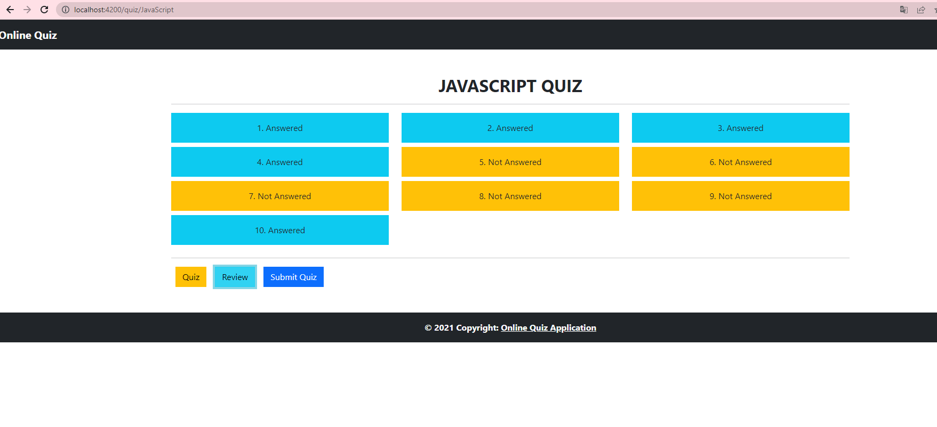

**User wanted to answer the 5th Not Answered Question:**

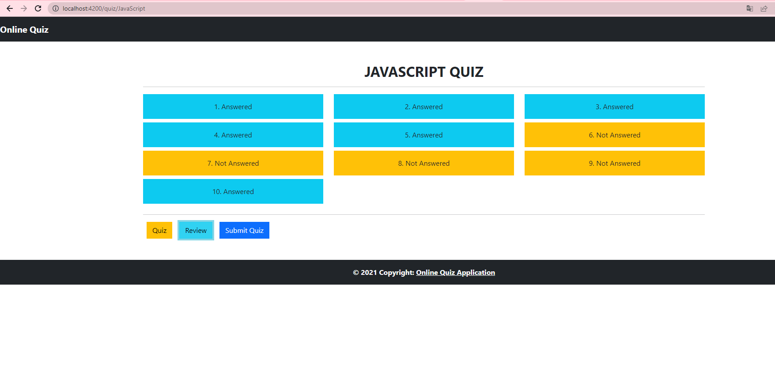

**When The user clicks on Submit button, they can see their result along with Questions and Options they have selected:**

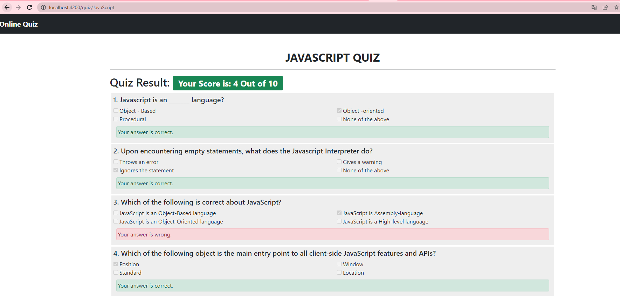

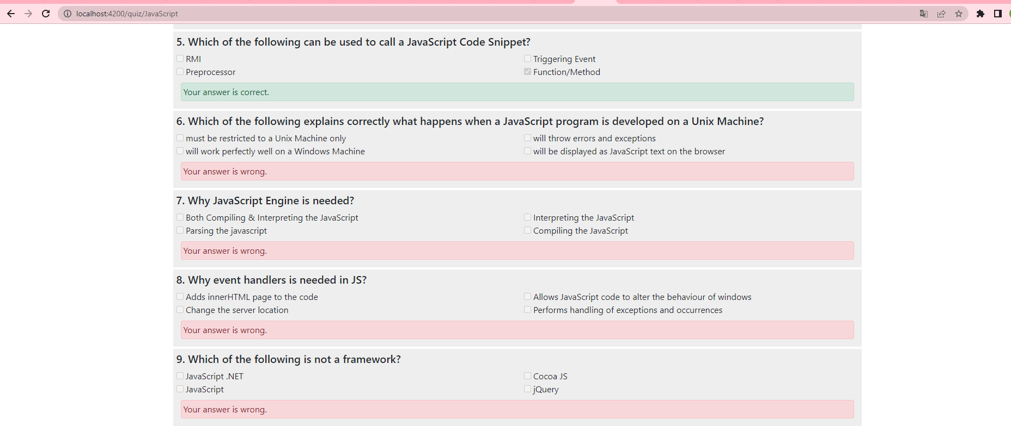

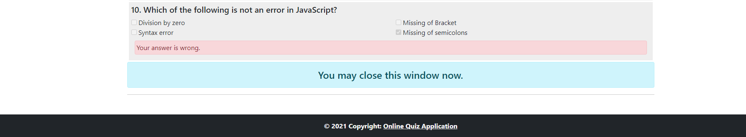

1. **User Selects to give Asp.Net Quiz**

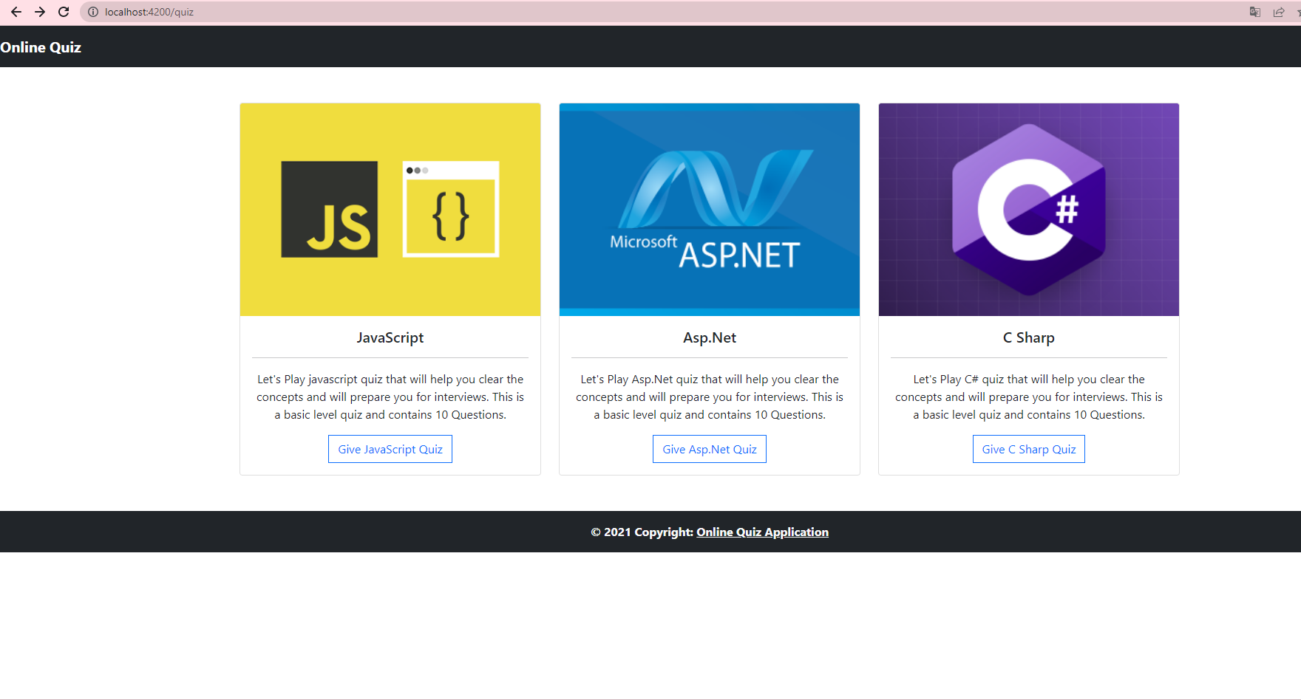

**When User Selects Asp.Net Quiz, they are redirected to Asp.Net quiz page where they can see all the questions with their options rendered from JSON file.**

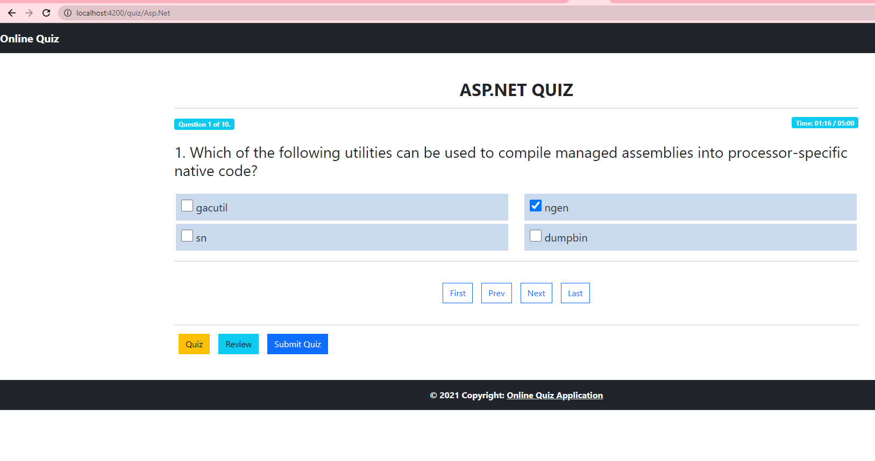

**User can select an option for the question and move to next question by clicking next navigation button**

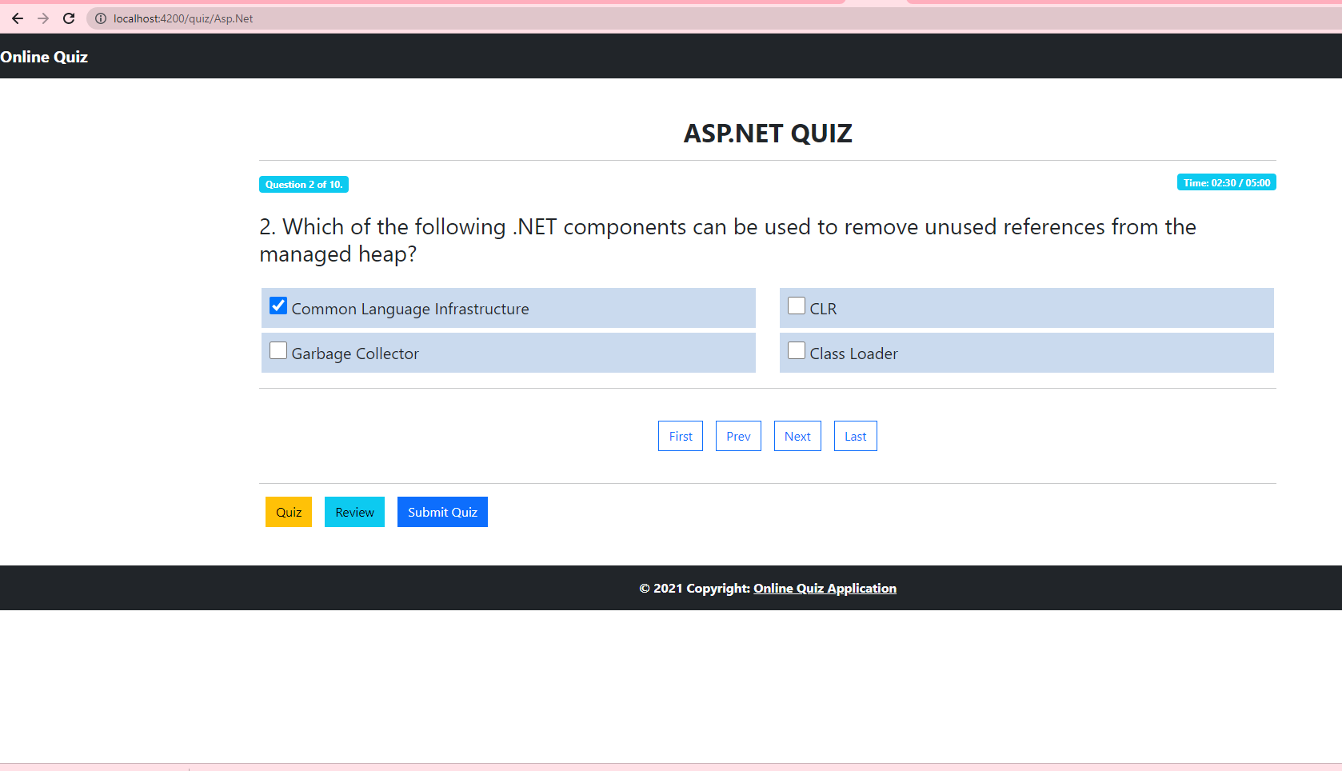 **Similarly, User can Answer all the questions asked**

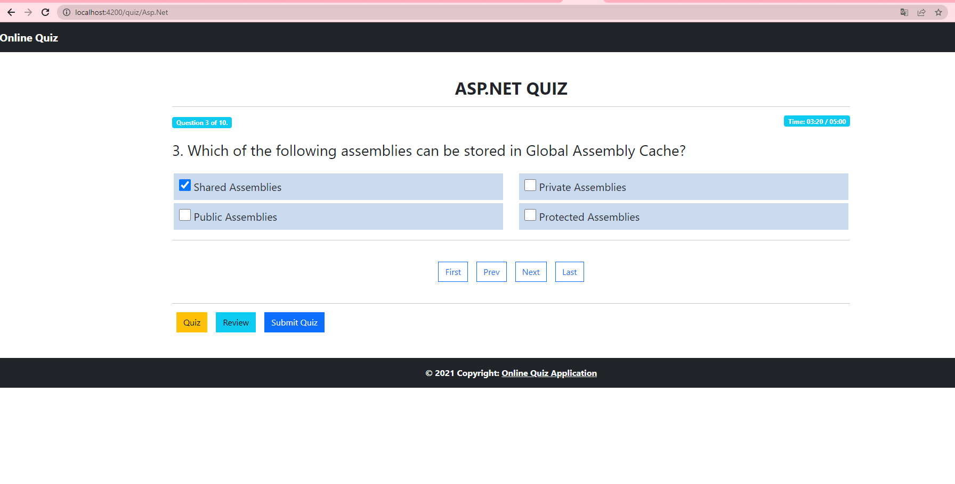

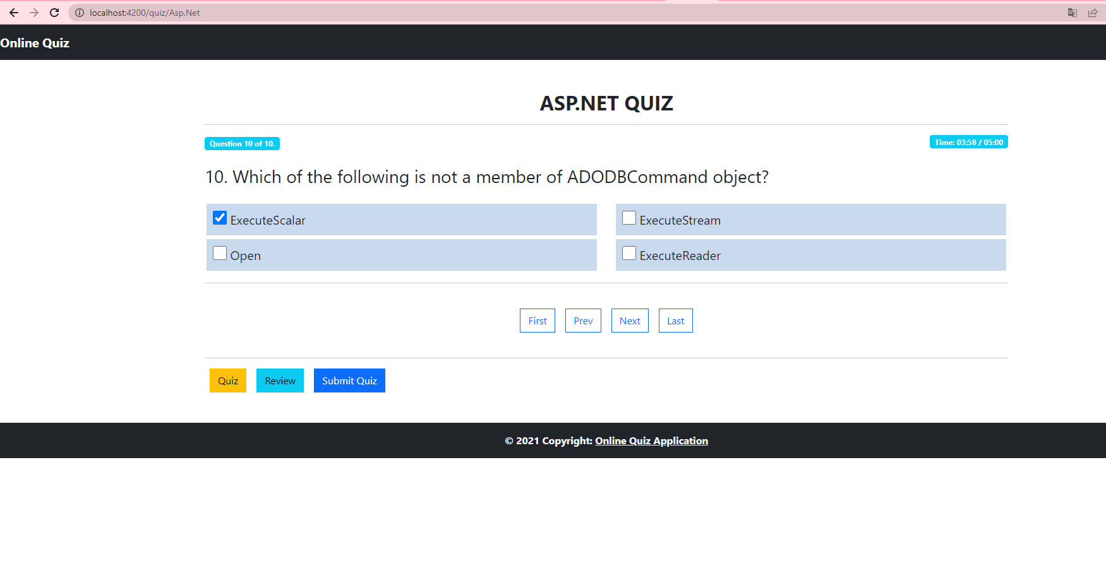

**Similarly, User can Answer all the questions asked**

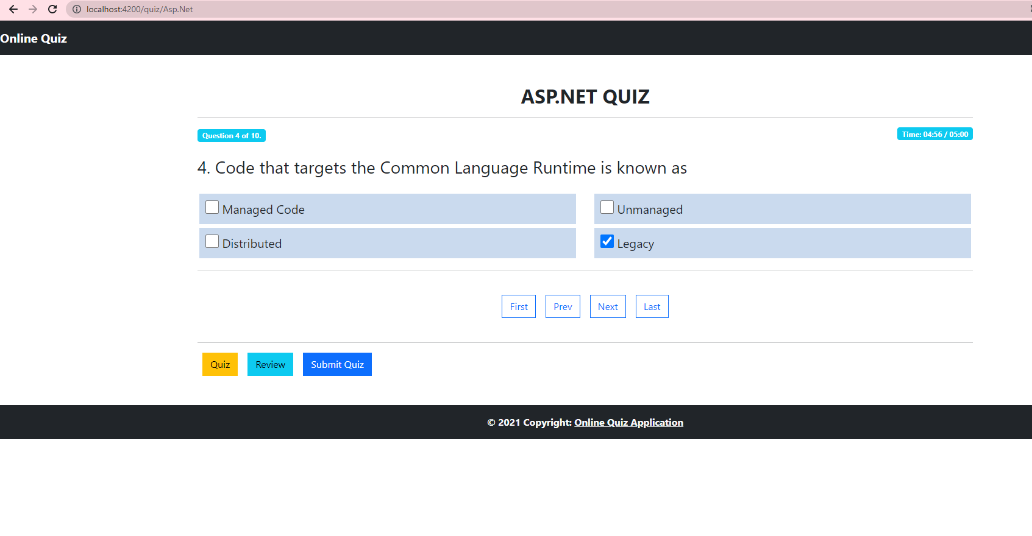

**User can also navigate to last or First question directly from First and Last Nav Links**

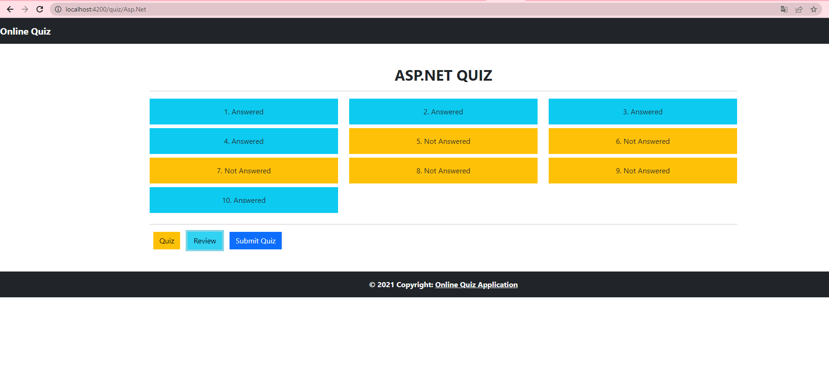

**User wanted to answer the 9th Not Answered Question:**

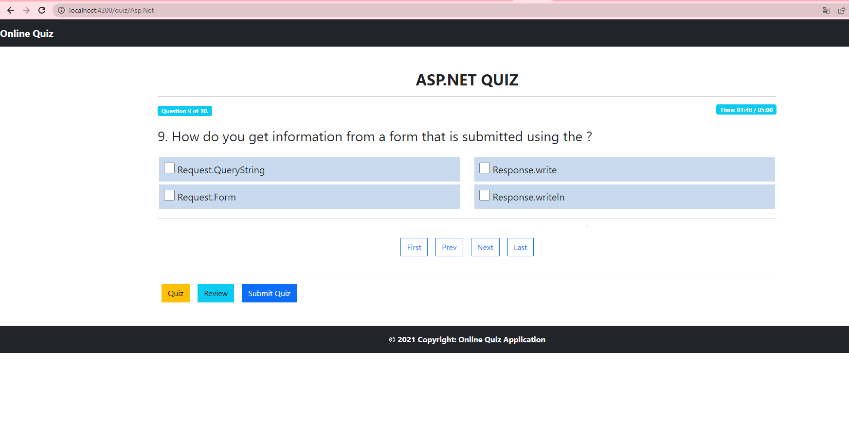

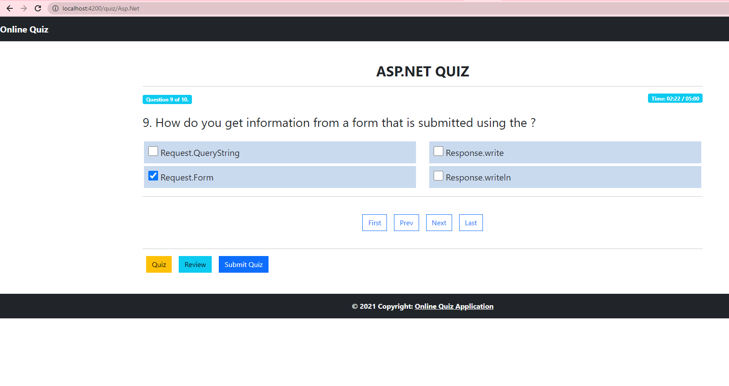

**9th  Question is Answered Now:**

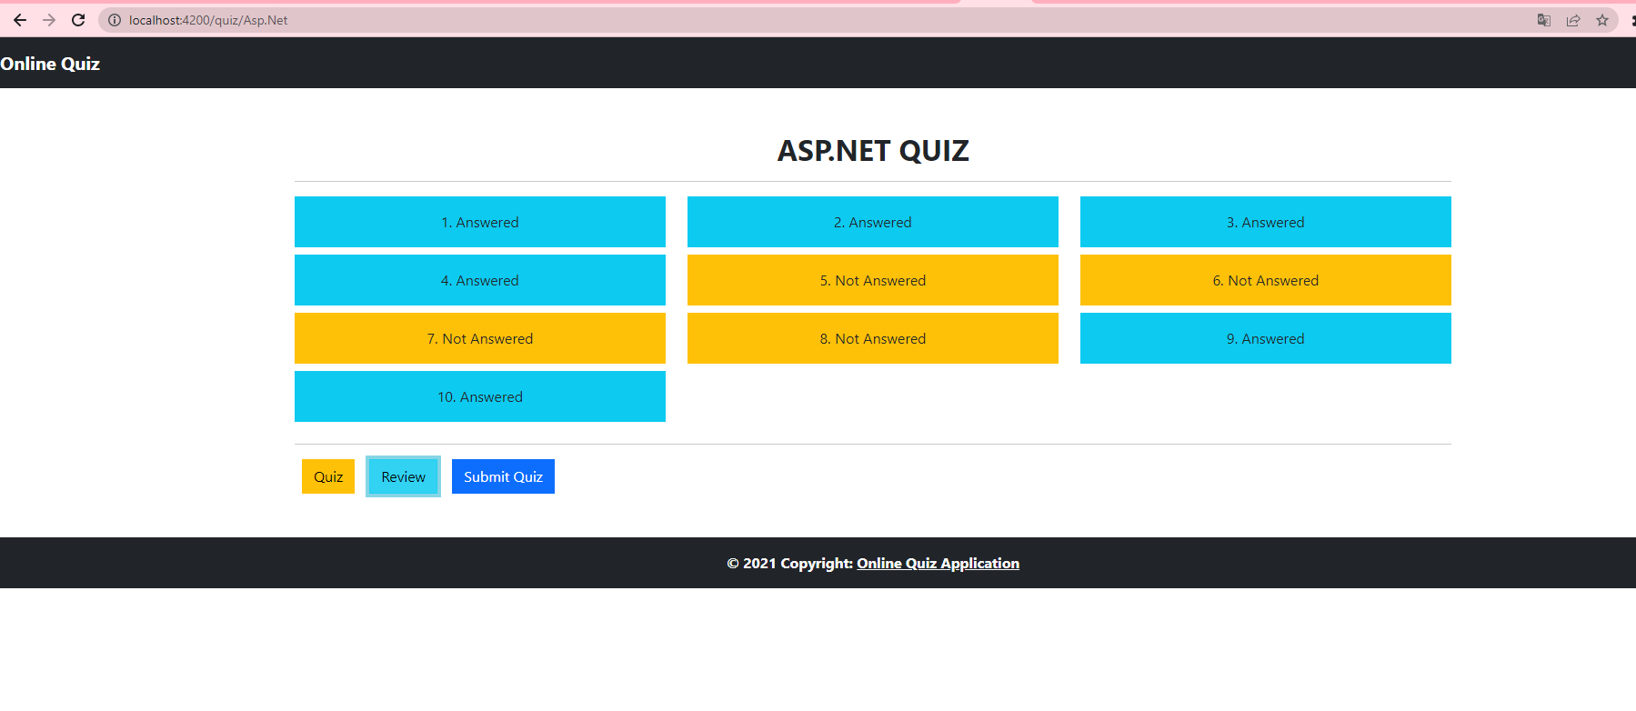

**When The user clicks on Submit button, they can see their result along with Questions and Options they have selected:**

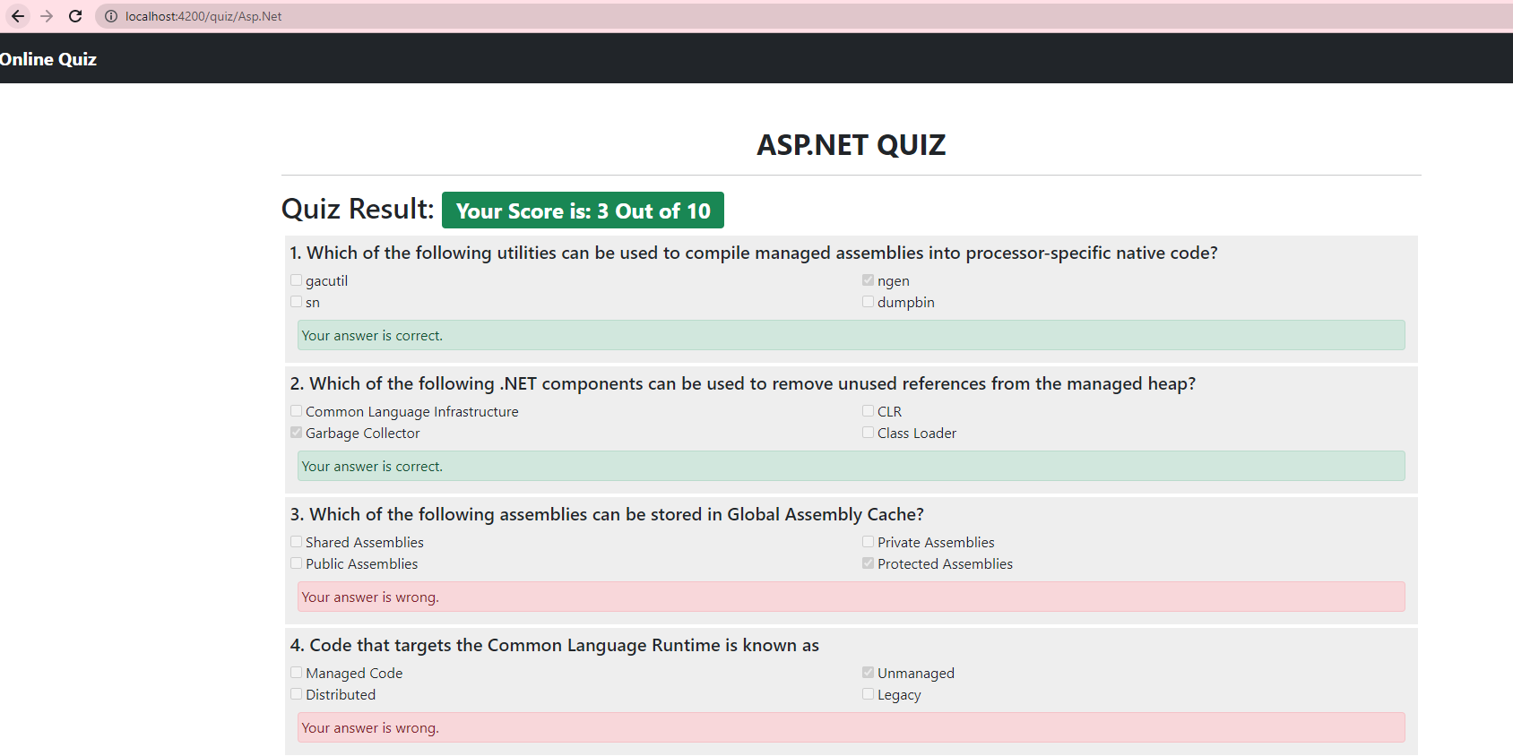

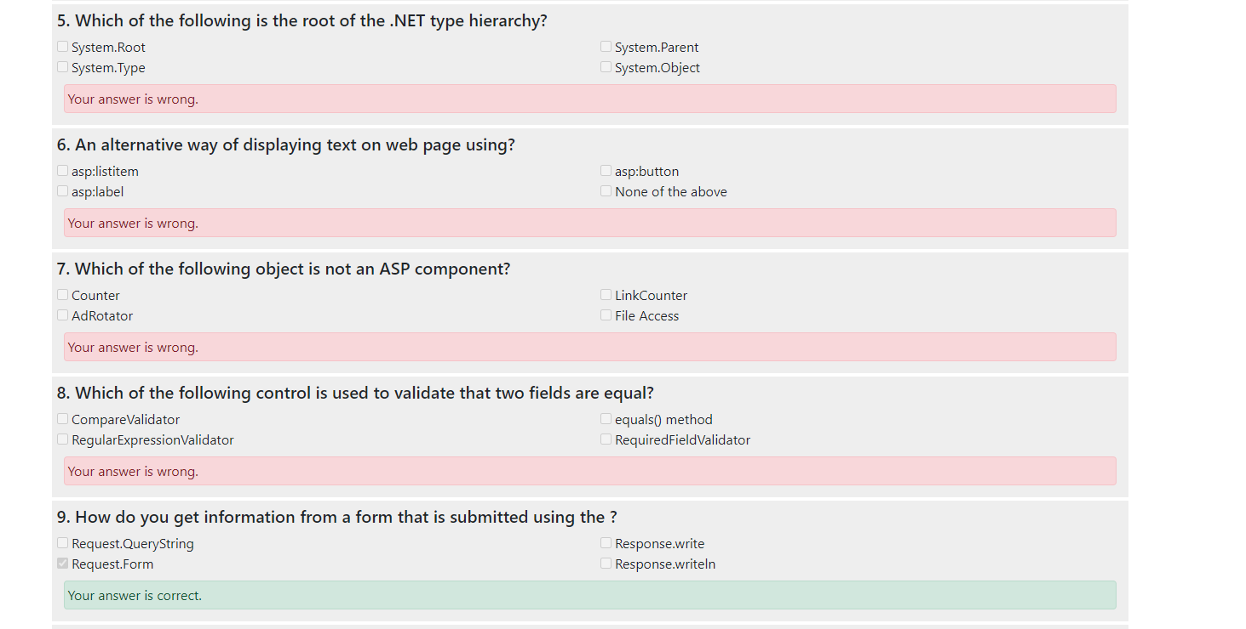

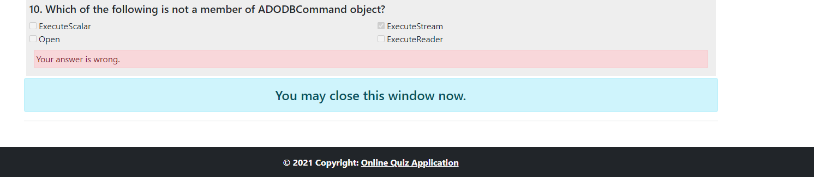

1. **User Selects to give C Sharp Quiz**

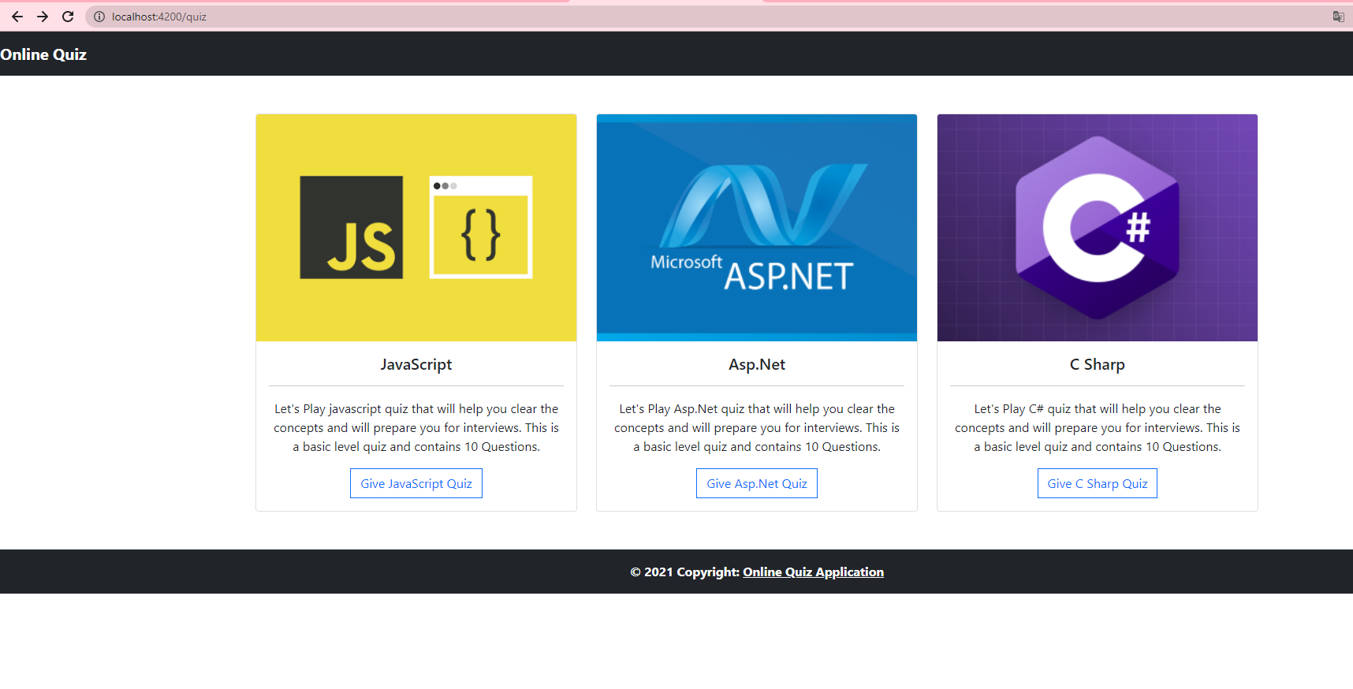

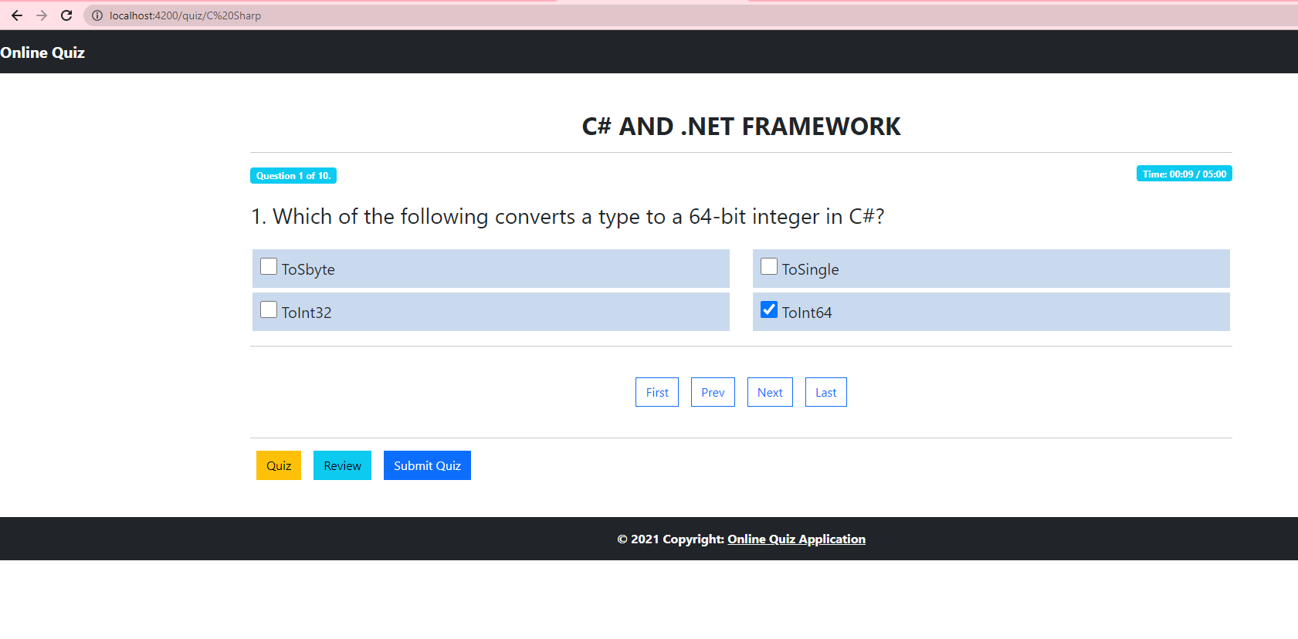

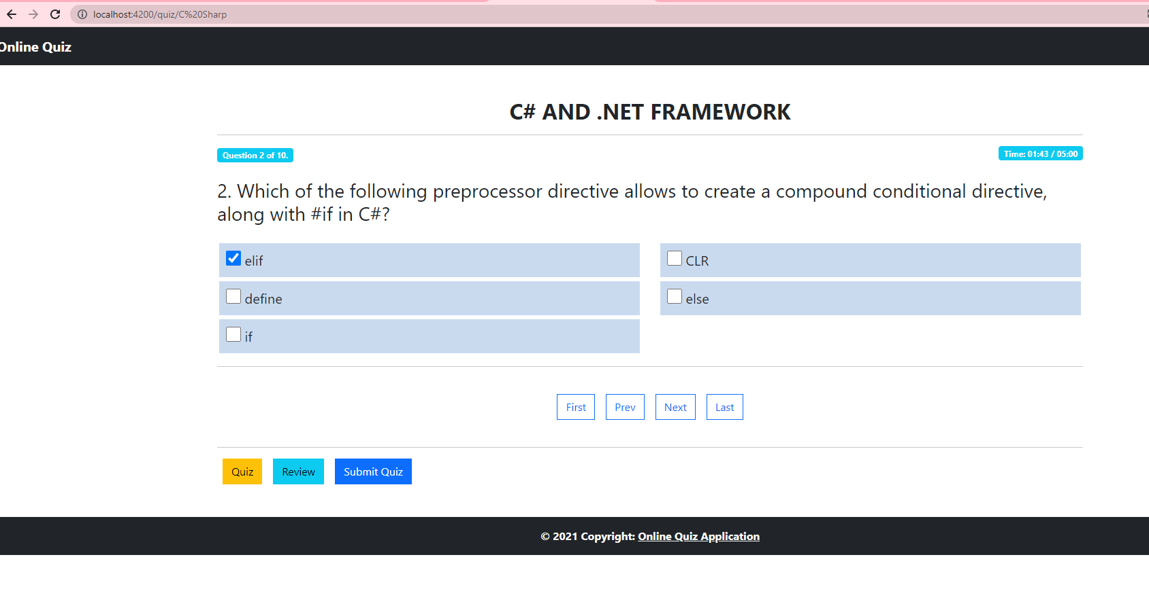

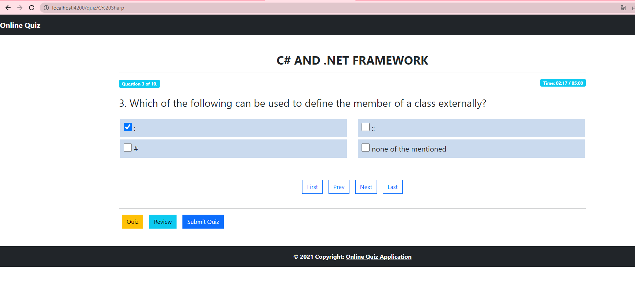

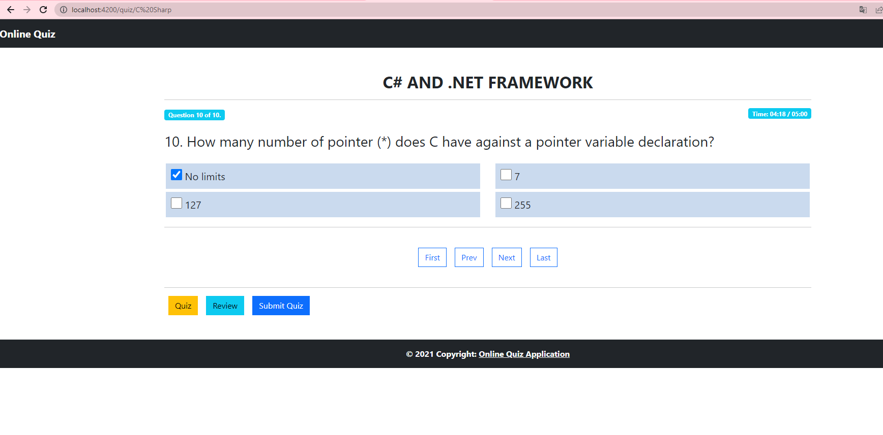

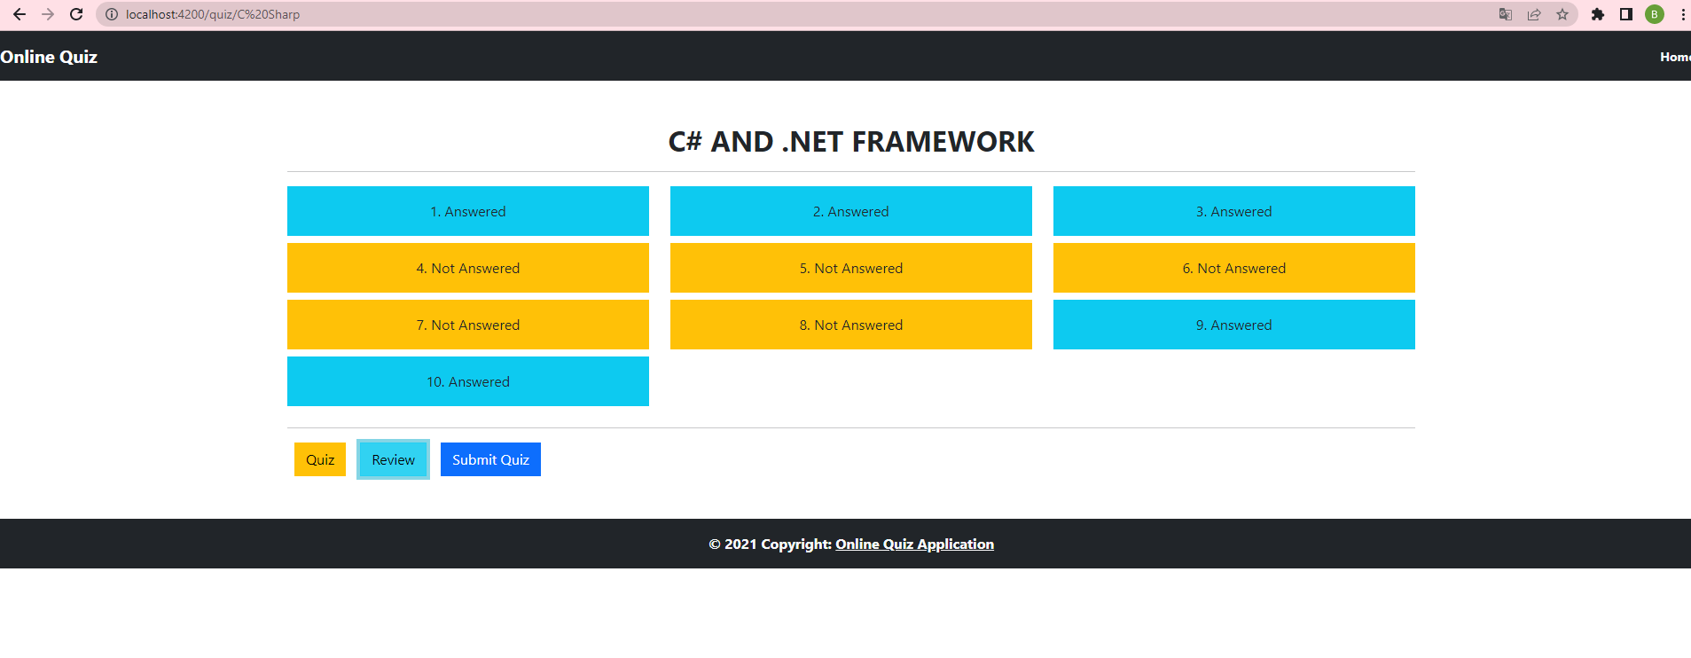

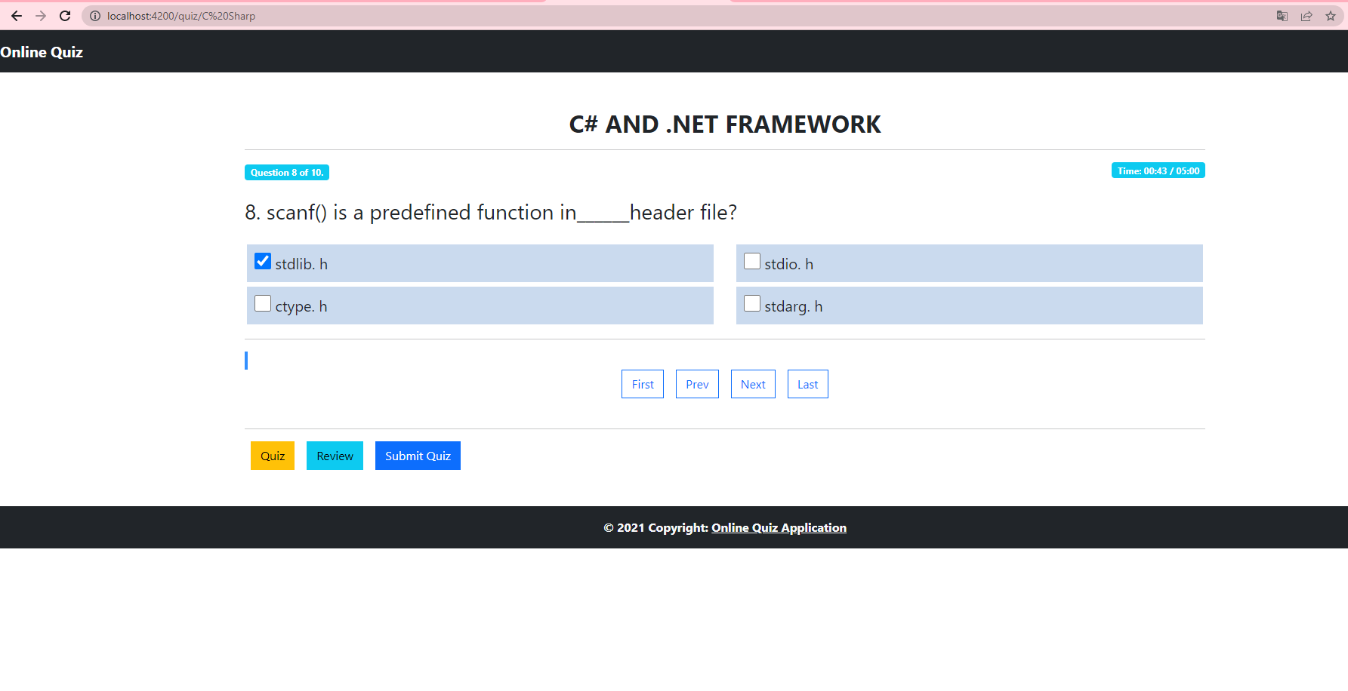

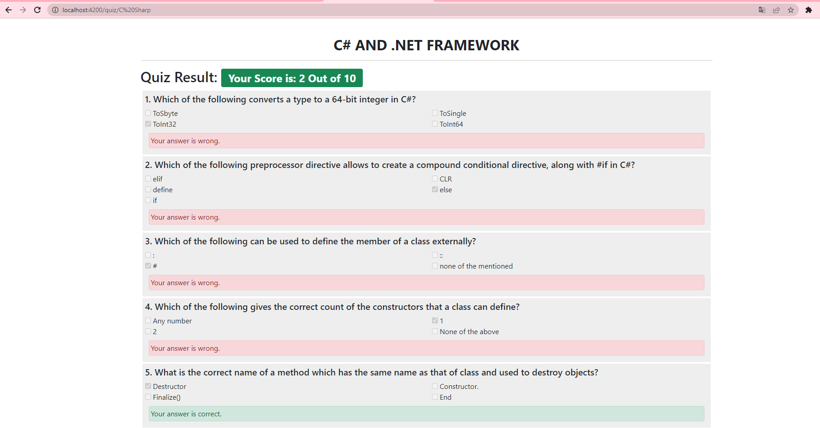 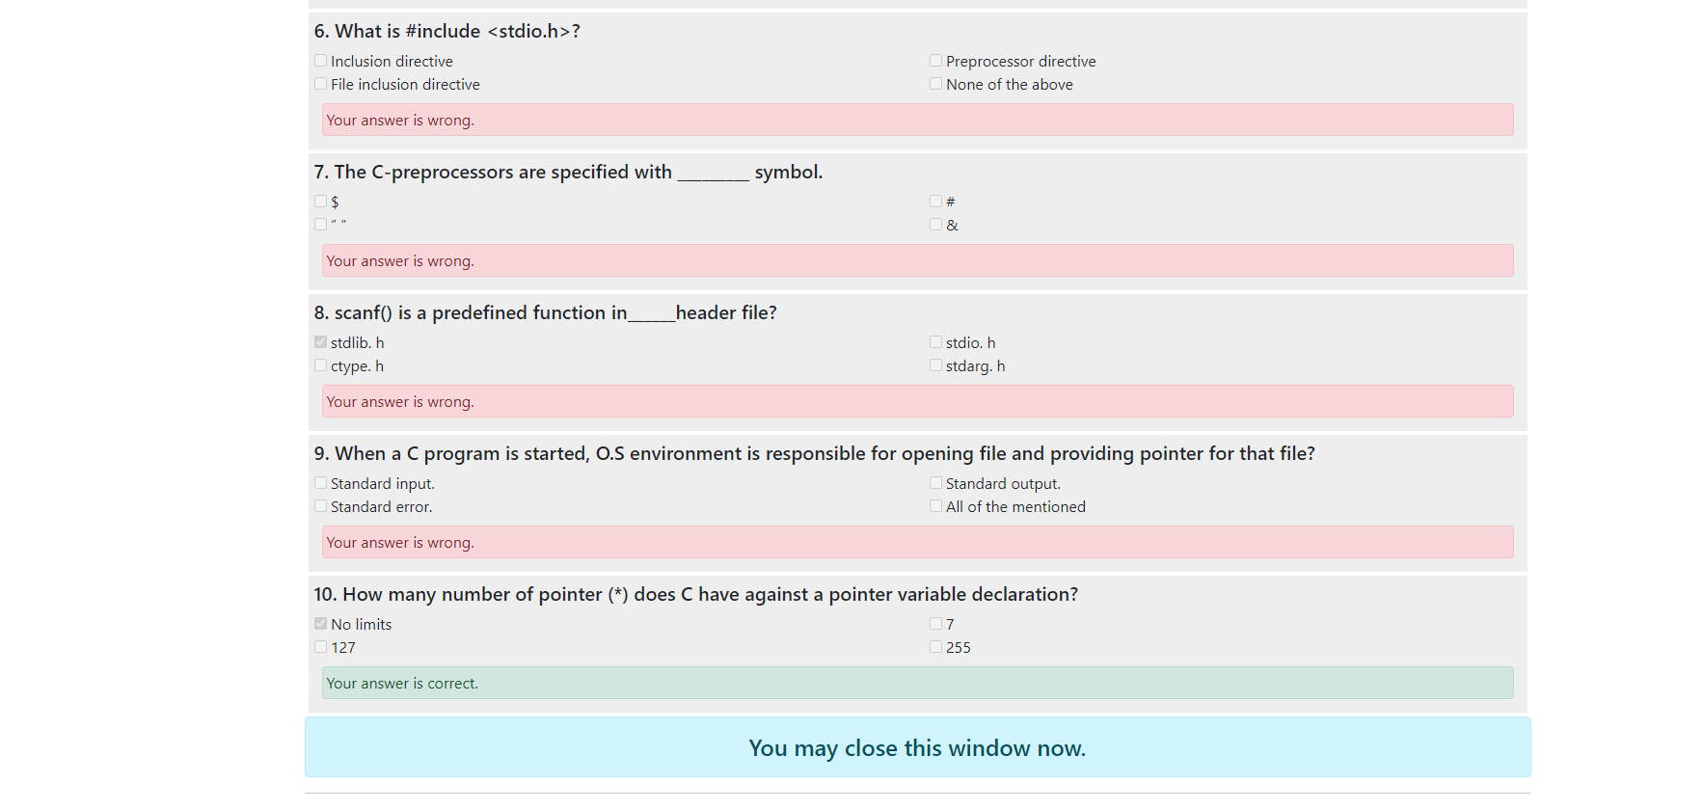

## **Step 5:** **Pushing the code to GitHub repository**

* Open your command prompt and navigate to the folder where you have created your files.

*cd <folder path>*

* Initialize repository using the following command:

*git init*

* Add all the files to your git repository using the following command:

*git add .*

* Commit the changes using the following command:

*git commit . -m <commit message>*

* Push the files to the folder you initially created using the following command:

*git push -u origin master*

## **Unique Selling Points of the Application**

● Admin can manage the quiz topics, number of questions in the quiz.

● Admin can be able to set the timer for the quiz.  
● User can able to review the solutions for the attempted questions once if they have submitted the user can able to see the final solutions there itself.

## **Conclusions**

In the program an application has been developed with a duration of two spirits. This application makes handling the data of the Online test application. All the data about the number of various topics in the quiz, number of questions, timer, review of the attempted questions are maintained. The admin can able to change the questions in the test applications and also admin can be able to change the number of questions and topics in quiz and also able to either increase or decrease the time duration.